Zásah a podmínky na místě mimořádné události zlepšuje hasičům technika pořízená ze strukturálních fondů Evropské unie
________________________________________________________

Už více než dva roky využívají hasiči při práci techniku a věcné prostředky pořízené z projektů operace Technika, technologie a prostředky Hasičské záchranného sboru České republiky
pro efektivní zásah („Efektivní zásah“).
Tato technika a věcné prostředky byly spolufinancovány ze strukturálních fondů Evropské unie a její nasazení do zásahové činnosti hasičům přináší vyšší efektivitu, akceschopnost a mobilitu, zlepšuje podmínky na místě zásahu a v neposlední řadě zvyšuje úroveň bezpečnosti práce hasičů při zásazích, kontrolu stavu a kvality ošetření osobních ochranných prostředků hasičů apod.
V rámci operace Efektivní zásah byla pro Hasičský záchranný sbor České republiky pořízena následující technika, technologie a věcné prostředky s účelem:
- Velitelské automobily pro zvýšení mobility velitele zásahu při řízení zásahu v terénu.
- Terénní vozidla SxS s příslušenstvím, která umožňují rychlejší zásah jednotek Hasičského záchranného sboru České republiky pro záchranu osob nebo hašení lesních požárů v členitém terénu nepřístupném pro běžnou požární techniku.
- Dopravní automobily pro zvýšení přepravní kapacity s cílem optimalizovat přepravu osob při záchranných pracích a rovněž přepravu příslušníků Hasičského záchranného sboru České republiky, kteří na místě zásahu provádějí záchranné práce.
- Kontejnery tankovací pro zvýšení přepravní kapacity Hasičského záchranného sboru České republiky pro zásobu pohonných hmot a optimalizaci zásobování požární techniky pohonnými hmotami na místě zásahu.
- Automobilové žebříky AZ 30 s rekonstruovanou žebříkovou sadou pro zvýšení efektivity záchranných pracích jednotek požární ochrany při záchraně osob z výšek
a při provádění technických zásahů.
- Užitkové automobily pro zvýšení mobility Hasičského záchranného sboru České republiky při zabezpečení týlových pracích jednotek požární ochrany na místě zásahu ve složitém terénu.
- Kontejnerové nosiče M (střední) pro zvýšení efektivnosti přepravy materiálu, věcných prostředků a zařízení u Hasičského záchranného sboru České republiky v rámci zásahové činnosti a dalších prací.
- Polní kuchyně humanitární základny pro rozšíření možností pro nouzové přežití obyvatelstva v terénních podmínkách humanitární základny, která je využitelná také
pro stravování složek integrovaného záchranného systému na místě dlouhodobého zásahu (při povodních, velkých lesních požárech apod.).
- Mobilní kompresorové stanice pro zvýšení mobility činnosti potápěčské skupiny Záchranného útvaru Hasičského záchranného sboru České republiky a ochranu zdraví jejích příslušníků při nasazení této skupiny v terénních podmínkách.
- Tlakové lahve pro zvýšení bezpečnosti práce na místě zásahu Hasičského záchranného sboru České republiky na mimořádnou událost, a to zvýšením technické úrovně ochranných prostředků – tlakových lahví izolačních dýchacích přístrojů.
- Izolační dýchací přístroje vzduchové včetně komunikačního prostředku v masce pro zvýšení efektivity a účinnosti práce hasiče na místě zásahu cestou zvýšení technické úrovně ochranných prostředků.
- Zkušební a měřící zařízení pro zajištění dostatečné kvalitativní a kvantitativní úrovně kontroly a zkoušení ochranných prostředků hasičů (masky, oděvy) potřebných
pro provádění záchranných a likvidačních prací při mimořádných událostech.
- Protichemické ochranné oděvy typ 1a pro zajištění reakce Hasičského záchranného sboru České republiky na široké spektrum mimořádných událostí typu úniku nebezpečných látek se současným zvýšením bezpečnosti práce na místě zásahu
a pro zvýšení účinnosti zásahu hasičů na místě zásahu zvýšením variability druhů materiálů používaných protichemických oděvů.
- Soupravy pro kalibraci detekční techniky pro zvýšení efektivnosti práce chemických laboratoří Hasičského záchranného sboru České republiky při kalibraci detekčních přístrojů a explozimetrů Hasičského záchranného sboru České republiky používaných na místě zásahu jednotek požární ochrany s cílem jejich účinného a spolehlivého použití na místě zásahu.
- Zásahové radiometry pro zvýšení bezpečnosti práce hasičů při zásazích v prostředí ionizujícího záření a pro zlepšení efektivity měření při stanovení dávkového příkonu
a aktivity radionuklidů.
- Mobilní infračervené spektrometry FTIR a infračervené spektrometry laboratorní pro zvýšení kvality detekce nebezpečných látek s dopadem na efektivitu zásahových opatření při haváriích nebezpečných látek spojených s úniky do životního prostředí.
- Kontejnery protiplynové pro zvýšení bezpečnosti hasičů při zásazích a zlepšení efektivity protiplynové služby jednotek požární ochrany na místě zásahu.
- Dekontaminační sprchy pro zvýšení efektivnosti práce při dekontaminaci hasičů
a prostředků na místě zásahu.
- Pračky a sušiče pro zvýšení efektivity ošetřování zásahových oděvů pro hasiče.
- Celokovové lodě s motorem a přívěsem na přepravu pro zvýšení kvality záchranných prací na vodní hladině.
- Termokamery pro hasiče pro zvýšení kvality záchranných prací a hašení požáru.
- Prostředky statického zabezpečení budov – sady redukované/rozšířené pro zvýšení kvality záchranných prací při záchraně osob ve zřícených a staticky narušených budovách.
- Těžké vyprošťovací sady na dopravní nehody pro zvýšení kvality záchranných pracích jednotek Hasičského záchranného sboru České republiky při záchraně osob
při těžkých dopravních nehodách s použitím výkonné techniky a prostředků požární ochrany.
- Nezávislé digitální opakovače IDR pro zvýšení kvality spojení na místě zásahu
v radiové digitální síti velitele zásahu.
- Bagr sací pro zvýšení kvality záchranných pracích jednotek požární ochrany
při záchraně osob uvězněných pod troskami zřícených budov, v sesuté zemině použitím výkonné techniky a prostředků požární ochrany.
Projekty operace „Efektivní zásah“ byly Hasičským záchranným sborem České republiky realizovány v letech 2013 – 2015. Projekty byly spolufinancovány z Integrovaného operačního programu prostřednictvím Evropského regionálního rozvojového fondu. Celkové způsobilé náklady projektů činily téměř 215 mil. Kč, přičemž spolufinancování Evropské unie činilo
85 % způsobilých výdajů projektů.

Příklady nasazení techniky, technologií a věcných prostředků pořízených z projektů operace „Efektivní zásah“:

I. Velitelský automobil
3.10.2016, Plzeňský kraj – dopravní nehoda s vyproštěním osob – u této mimořádné události byl po celou dobu zásahu přítomen velitelský automobil pořízený z projektu Technika, technologie a prostředky Hasičského záchranného sboru Plzeňského kraje pro efektivní zásah. Velitelský automobil využíval velitel zásahu pro řízení zásahu na místě mimořádné události
a rovněž pro dopravu na místo mimořádné události.
Více o mimořádné události na: http://www.hzscr.cz/clanek/prehled-zasahu-3-rijna-2016.aspx
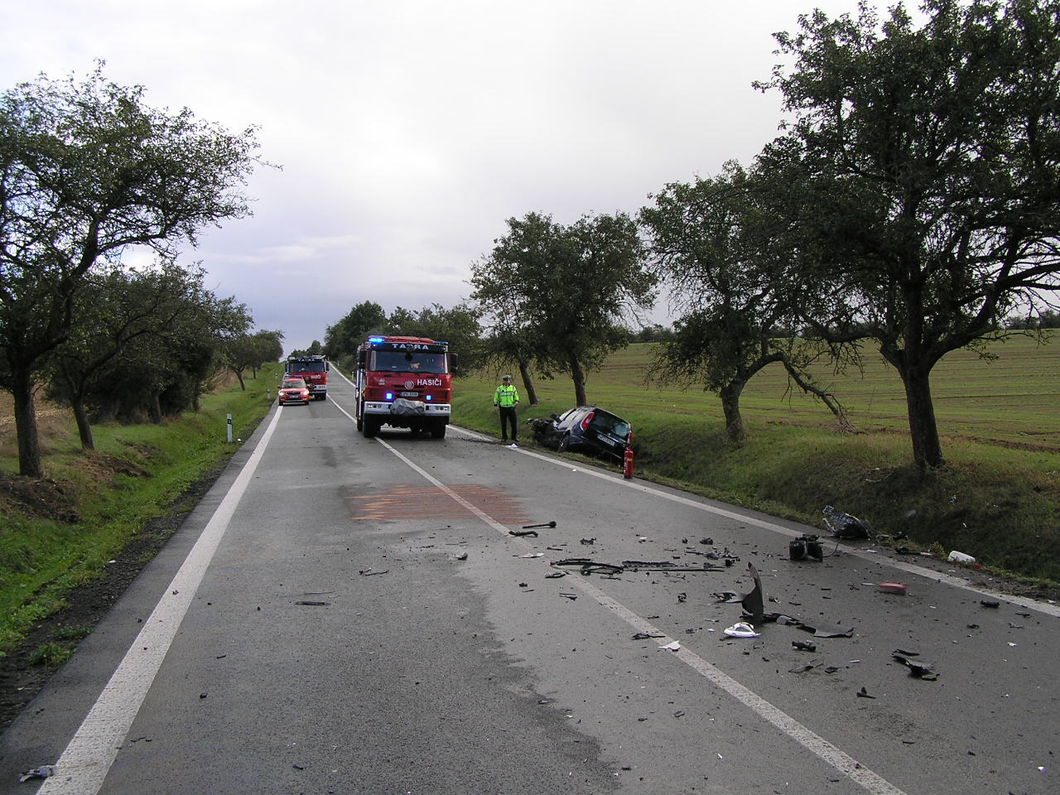
Velitelský automobil pořízený z projektu Technika, technologie a prostředky Hasičského záchranného sboru Plzeňského kraje pro efektivní zásah – nasazení u mimořádné události
Velitelský automobil pořízený z projektu Technika, technologie a prostředky Hasičského záchranného sboru Pardubického kraje pro efektivní zásah byl nasazen například u požáru rodinného domu (3.9.2016, Pardubický kraj).
Více o mimořádné události na: http://www.hzscr.cz/clanek/plameny-znicily-rodinny-dum-v-hermanove-mestci-skoda-presahla-milion-korun.aspx
Velitelský automobil pořízený z projektu Technika, technologie a prostředky Hasičského záchranného sboru Středočeského kraje byl využit například u dopravní nehody sypače s vyproštěním (1.2.2017, Středočeský kraj).
Více o mimořádné události na: http://www.hzscr.cz/clanek/po-havarii-sypace-zustal-ridic-v-kabine-zaklinen-nekolik-hodin.aspx
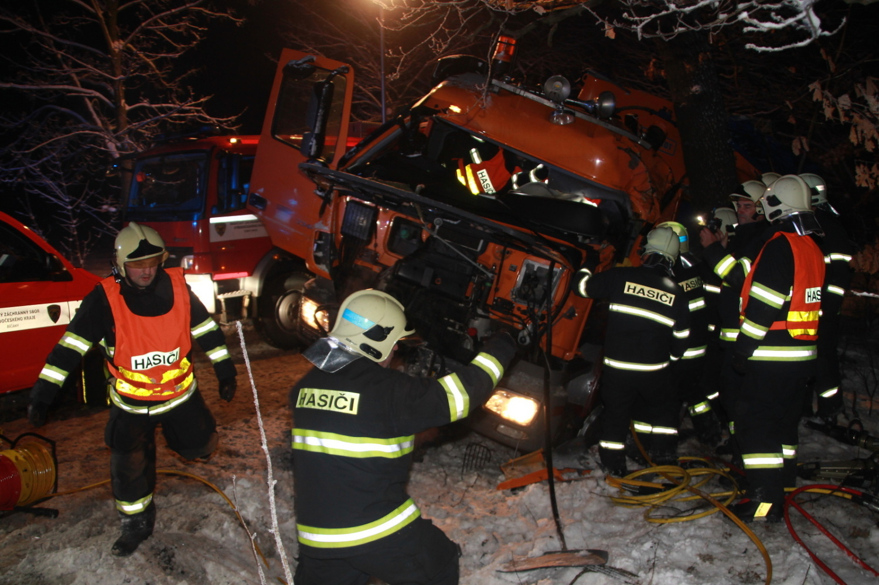
Práce hasičů na místě mimořádné události (Hasičský záchranný sbor Středočeského kraje)
Velitelský automobil pořízený z projektu Technika, technologie a prostředky Hasičského záchranného sboru Královéhradeckého kraje byl využit například u požáru neobývaného rodinného domu (15.4.2017, Královéhradecký kraj).
Více o mimořádné události na: http://www.hzscr.cz/clanek/neobyvany-rodinny-dum-zrejme-nekdo-umyslne-zapalil.aspx

II. Užitkový automobil
19.11.2016, Karlovarský kraj – požár plynu po výbuchu propan butanové láhve – u této mimořádné události byl nasazen užitkový automobil s příslušenstvím pořízený z projektu Technika, technologie a prostředky Hasičského záchranného sboru Karlovarského kraje
pro efektivní zásah. Užitkový automobil byl využit pro zabezpečení týlových prací jednotek požární ochrany na místě mimořádné události.
Více o mimořádné události na: http://www.hzscr.cz/clanek/vybuch-plynu-zranil-jednu-zenu.aspx
Užitkové automobily pořízené z projektu Technika, technologie a prostředky Hasičského záchranného sboru Karlovarského kraje pro efektivní zásah byly využity dále například
u mimořádné události spojené s tekoucí vodou, která zaplavovala domy (21.2.1017, Karlovarský kraj), při požáru dílny a skladu hořlavých kapalin (27.1.2017, Karlovarský kraj)
či při dopravní nehodě nákladního automobilu (6.6.2017, Karlovarský kraj).
Užitkový automobil pořízený z projektu Technika, technologie a prostředky Hasičského záchranného sboru Pardubického kraje byl využit například při mimořádné události spojené s únikem ropných produktů (10.10.2016, Pardubický kraj).

III. Termokamera
24.1.2017, Zlínský kraj – požár v průmyslovém objektu – u této mimořádné události byla využita termokamera pořízená z projektu Technika, technologie a prostředky Hasičského záchranného sboru Zlínského kraje pro efektivní zásah. Při současném hašení požáru
a ochlazování zařízení hasiči termokamerou kontrolovali filtrační zařízení uvnitř haly, které bylo zdrojem požáru.
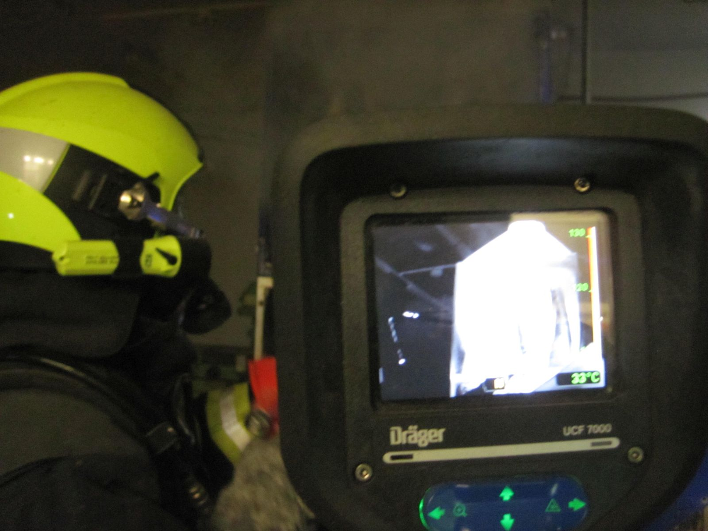
Více o mimořádné události na: http://www.hzscr.cz/clanek/zasah-hasicu-byl-rychly-a-bez-komplikaci.aspx
Termokamera pořízená z projektu Technika, technologie a prostředky Hasičského záchranného sboru Zlínského kraje pro efektivní zásah – nasazení při mimořádné události

Termokameru pořízenou z projektu Technika, technologie a prostředky Hasičského záchranného sboru Zlínského kraje pro efektivní zásah využili hasiči dále například u požáru chatky, kdy hrozilo, že se plameny rozšíří na okolní les. Termokamera byla využita pro kontrolu požářiště před odjezdem hasičů poté, co byl požár uhašen.
Více o mimořádné události na: http://www.hzscr.cz/clanek/pozar-znicil-celou-chatku-rozsireni-na-okolni-les-hasici-zabranili.aspx
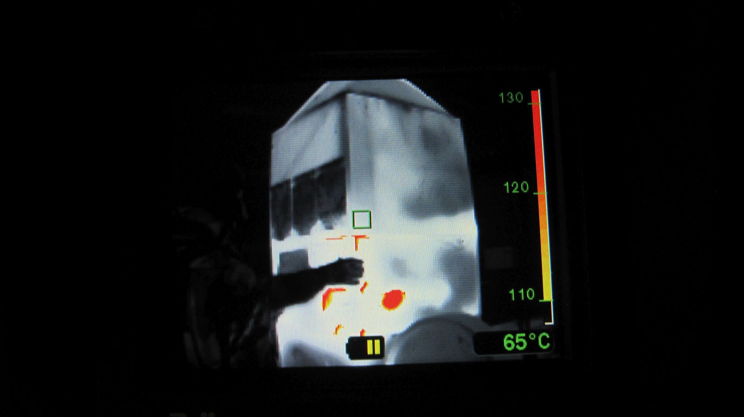
Termokamera pořízená z projektu Technika, technologie a prostředky Hasičského záchranného sboru Zlínského kraje pro efektivní zásah – snímek z termokamery nasazené u mimořádné události

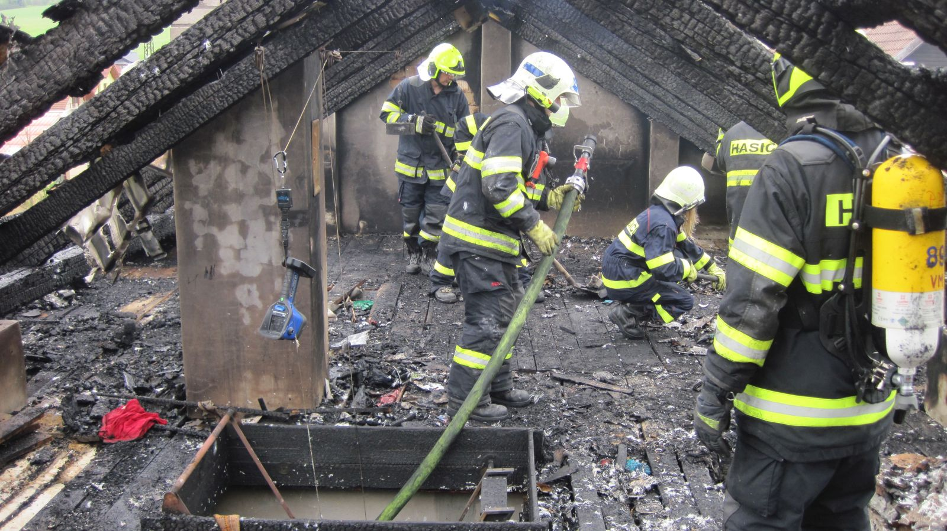
Termokamera – nasazení u mimořádné události (Hasičský záchranný sbor Zlínského kraje)

20. a 21.6.2017, Karlovarský kraj – požár střechy a autovraku – u této mimořádné události byla využita termokamera a užitkový automobil, oba pořízené z projektu Technika, technologie a prostředky Hasičského záchranného sboru Karlovarského kraje pro efektivní zásah. Termokamera byla nasazena pro nalezení případných skrytých ohnisek požáru na složité konstrukci střechy, na kterou se požár rozšířil z hořícího vraku auta. Užitkový automobil
na místě mimořádné události zabezpečoval týlové práce jednotek požární ochrany.
Více o mimořádné události na: http://www.hzscr.cz/clanek/auto-zacalo-horet-umyslne-ohen-se-rozsiril-i-na-strechu-vedle-stojiciho-objektu.aspx
27.2.2017, Pardubický kraj – jiskry létající z komína – u této mimořádné události byla využita termokamera pořízená z projektu Technika, technologie a prostředky Hasičského záchranného sboru Pardubického kraje pro efektivní zásah. Termokamera byla využita
pro měření teploty v komíně (naměřeno 750 °C).
Termokamery pořízené projektem Technika, technologie a prostředky Hasičského záchranného sboru Pardubického kraje pro efektivní zásah využili hasiči dále například pro kontrolu teploty po požáru osobního automobilu ve fázi plného hoření v motorové části vozidla (4.3.2017);
u požáru půdy a navazující hospodářské části (23.4.2017) při dohašování všech krytých ohnisek požáru apod. Termokamery byly nasazeny také u mimořádných událostí typu technická pomoc – například pro průzkum při zakouření objektu (14.10.2016, 27.10.2016) či vnitřního prostoru automobilu bez plamenného hoření (28.6.2017).

IV. Dekontaminační sprcha
9.1.2017, Středočeský kraj – likvidace ptactva v souvislosti s výskytem viru ptačí chřipky – u této mimořádné události byl využit velitelský automobil a dvoukomorová dekontaminační sprcha, které byly pořízeny z projektu Technika, technologie a prostředky Hasičského záchranného sboru Středočeského kraje. Dekontaminační sprcha zajistila dekontaminaci hasičů a věcných prostředků na místě zásahu. Z velitelského automobilu probíhalo řízení zásahu v terénu.
Více o mimořádné události na: http://www.hzscr.cz/clanek/hasici-spolupracuji-pri-likvidaci-ptactva-v-ohnisku-nakazy-aktualizace.aspx

V. Tlakové láhve
1.3.2017, Královéhradecký kraj – požár podkroví rodinného domu – u této mimořádné události byly z projektu Technika, technologie a prostředky Hasičského záchranného sboru Královéhradeckého kraje pro efektivní zásah využity tlakové láhve, termokamera a velitelský automobil.
Více o mimořádné události na: http://www.hzscr.cz/clanek/podkrovi-rodinneho-domu-nekdo-umyslne-zapalil.aspx
Tlakové láhve pořízené z projektu Technika, technologie a prostředky Hasičského záchranného sboru Královéhradeckého kraje byly využity například u požáru zděné hospodářské budovy (8.6.2017), v jejíchž půdních prostorách se nacházelo větší množství hořícího sena. Celý zásah byl veden v dýchacích přístrojích, s nimž byly použity tlakové láhve.
Tlakové láhve pořízené z uvedeného projektu byly dále využity například u požáru neobývaného rodinného domu (duben 2017) či požáru v kovošrotu (13.3.2017), u kterého hasiči zasahovali po celou dobu v dýchacích přístrojích.
Více o mimořádných událostech na:
http://www.hzscr.cz/clanek/hasici-uchranili-hospodarskou-budovu.aspx
http://www.hzscr.cz/clanek/neobyvany-rodinny-dum-zrejme-nekdo-umyslne-zapalil.aspx
www.hzscr.cz/clanek/hasici-zasahovali-v-kovosrotu-kde-horel-drtici-stroj.aspx

VI. Těžká vyprošťovací sada na dopravní nehody
6.3.2017, Královéhradecký kraj – srážka dvou osobních a jednoho nákladního vozidla
– u této mimořádné události byla využita těžká vyprošťovací sada na dopravní nehody
pro vyproštění řidiče a spolujezdce z havarovaného osobního auta. Vyprošťovací sada byla pořízena z projektu Technika, technologie a prostředky Hasičského záchranného sboru Královéhradeckého kraje pro efektivní zásah.
Více o mimořádné události na: http://www.hzscr.cz/clanek/pri-tragicke-srazce-dvou-osobnich-a-jednoho-nakladniho-vozidla-zemrela-jedna-osoba.aspx
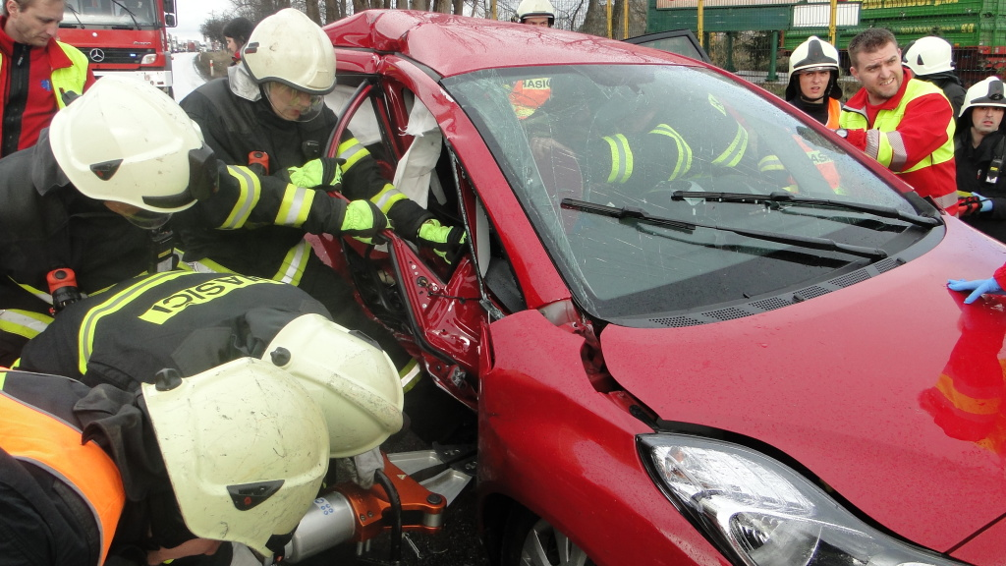Těžká vyprošťovací sada na dopravní nehody pořízená z projektu Technika, technologie a prostředky Hasičského záchranného sboru Královéhradeckého kraje pro efektivní zásah – nasazení u mimořádné události
17.4.2017, Královéhradecký kraj – dopravní nehoda na nechráněném železničním přejezdu – u této mimořádné události byla využita těžká vyprošťovací sada na dopravní nehody pro vyproštění řidiče a spolujezdce z vraku auta po srážce s osobním vlakem. Vyprošťovací sada byla pořízena z projektu Technika, technologie a prostředky Hasičského záchranného sboru Královéhradeckého kraje pro efektivní zásah.
Více o mimořádné události na: http://www.hzscr.cz/clanek/ridic-osobniho-auta-vjel-ve-vsestarech-pod-kola-projizdejiciho-vlaku.aspx
24.5.2017, Pardubický kraj – nehoda dvou kamionů a osobního vozu – při této mimořádné události byla nasazena těžká vyprošťovací sada na dopravní nehody pořízená z projektu Technika, technologie a prostředky Hasičského záchranného sboru Pardubického kraje
pro efektivní zásah. Ze sady byly využity hydraulické nůžky a motorová pohonná jednotka
pro vyproštění osob z havarovaných vozidel.
Více o mimořádné události na: http://www.hzscr.cz/clanek/tragicky-skoncila-nehoda-dvou-kamionu-a-osobniho-vozu-u-janova.aspx
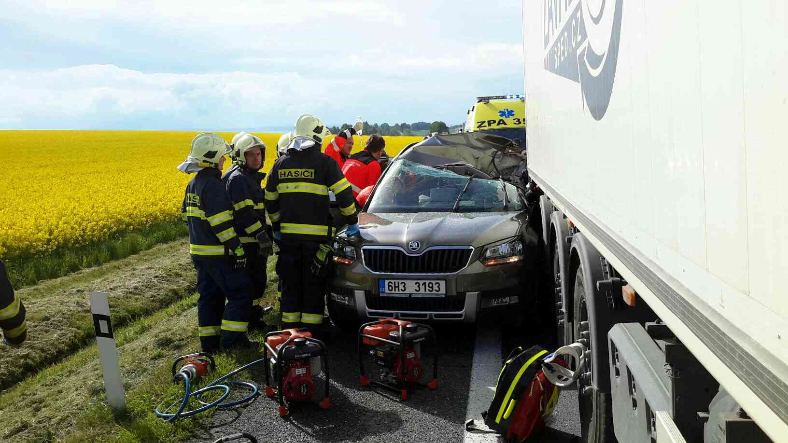
Těžká vyprošťovací sada na dopravní nehody pořízená z projektu Technika, technologie a prostředky Hasičského záchranného sboru Pardubického kraje pro efektivní zásah – nasazení u mimořádné události

Těžké vyprošťovací sady na dopravní nehody pořízené z projektu Technika, technologie
a prostředky Hasičského záchranného sboru Pardubického kraje pro efektivní zásah byly využity dále např. u dopravní nehody dvou nákladních vozidel (15.11.2016) – zde byl ze sady využit hydraulický rozpínák a střihač pedálů; u dopravní nehody osobního automobilu
a osobního vlaku (4.2.2017) – zde byly ze sady využity hydraulické nůžky, hydraulický rozpínák, hydraulický rozpěrný válec a motorová pohonná jednotka; u dopravní nehody osobního automobilu (23.5.2017) – zde byly ze sady využity hydraulické nůžky, hydraulický rozpínák a motorová pohonná jednotka aj.
Více o mimořádné události na: http://www.hzscr.cz/clanek/tragicky-skoncila-nehoda-v-bysti.aspx
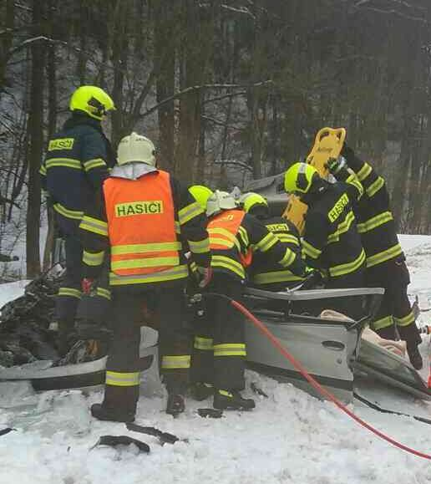
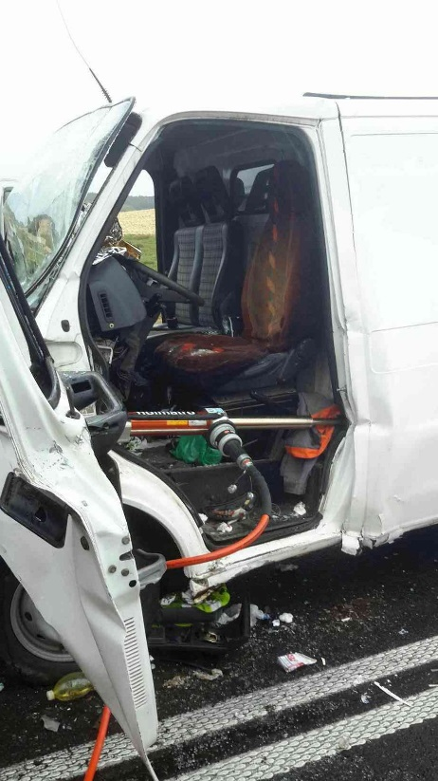

Práce hasičů na místě mimořádné události (Hasičský záchranný sbor Pardubického kraje)

VII. Mobilní infračervený spektrometr FTIR
27.6.2017, Zlínský kraj – detekce neznámé látky – hasiči byli přivoláni na místo výskytu neznámé látky v kaluži; pro její identifikaci využili mobilní infračervený spektrometr FTIR pořízený z projektu Technika, technologie a prostředky Hasičského záchranného sboru Zlínského kraje. Provedená měření následně vyloučila, že by se jednalo o nebezpečnou látku.
Více o mimořádné události na: http://www.hzscr.cz/clanek/pritomnost-nebezpecne-latky-hasici-nezjistili.aspx
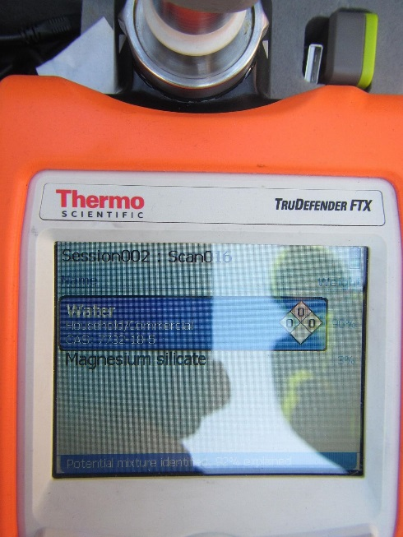
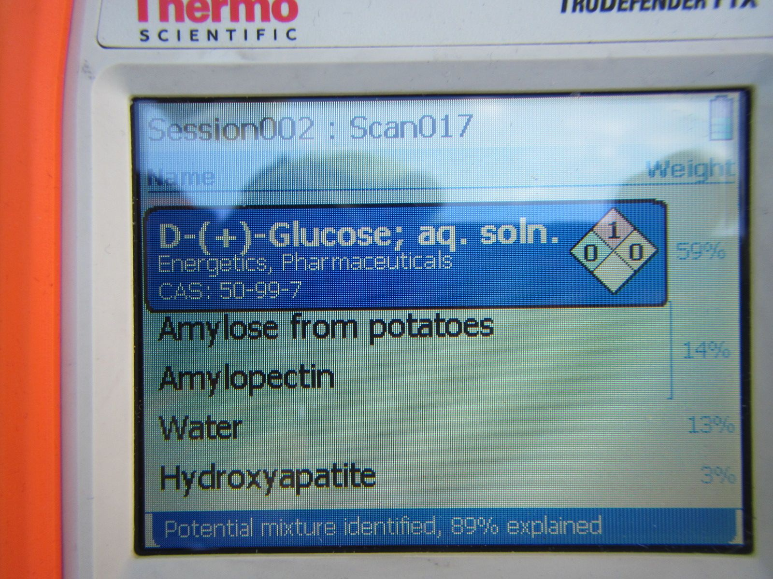

Mobilní infračervený spektrometr FTIR pořízený z projektu Technika, technologie a prostředky Hasičského záchranného sboru Zlínského kraje pro efektivní zásah – detail měření při nasazení u mimořádné události
Mobilní infračervený spektrometr FTIR pořízený z projektu Technika, technologie a prostředky Hasičského záchranného sboru Zlínského kraje pro efektivní zásah byl dále použit například 3.9.2016 u výskytu neznámého žlutého prášku na zahradě; 7.1.2017 pro měření methylalkoholu v láhvích obsahujících alkohol; 22.2.2017 pro detekci neznámé látky u poleptané osoby; 10.5.2017 u úniku neznámého oleje.

VIII. Kontejner protiplynový
15.5.2017, Zlínský kraj – požár střechy a půdních prostor rodinného domu – u této mimořádné události byl použit protiplynový kontejner pořízený z projektu Technika, technologie a prostředky Hasičského záchranného sboru Zlínského kraje pro efektivní zásah. Kontejner byl využit pro zvýšení bezpečnosti hasičů při zásahu a zlepšení efektivity protiplynové služby jednotek požární ochrany na místě zásahu.
Více o mimořádné události na: http://www.hzscr.cz/clanek/plameny-zasahly-strechu-a-pudni-prostory-rodinneho-domu-aktualizace.aspx
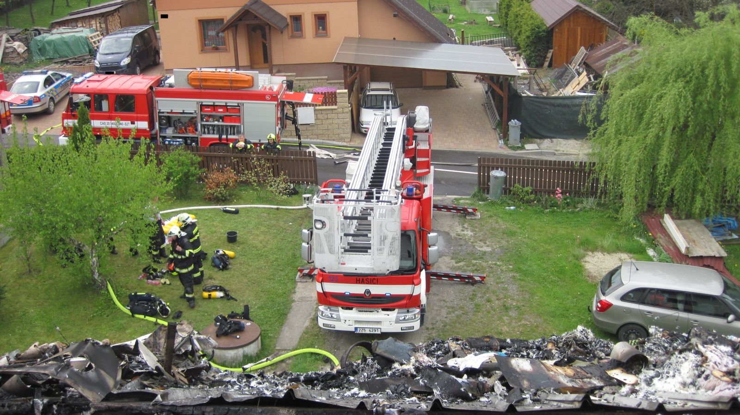
Pohled na místo mimořádné události – požár střechy a půdních prostor rodinného domu (Hasičský záchranný sbor Zlínského kraje)

IX. Terénní vozidlo SxS s příslušenstvím
19.9.2016, Karlovarský kraj – požár lesní hrabanky a kořenů – u této mimořádné události bylo nasazeno terénní vozidlo SxS s příslušenstvím pořízené z projektu Technika, technologie a prostředky Hasičského záchranného sboru Karlovarského kraje pro efektivní zásah. Vozidlo bylo využito pro práce v členitém terénu, který není přístupný pro běžnou požární techniku.

Příjemci dotace z Integrovaného operačního programu pro období 2007 – 2013 v projektech operace Technika, technologie a prostředky Hasičského záchranného sboru České republiky pro efektivní zásah:
Projekt Integrovaného operačního programu | Příjemce dotace | Registrační číslo projektu
Technika, technologie a prostředky Hasičského záchranného sboru Středočeského kraje pro efektivní zásah | Hasičský záchranný sbor Středočeského kraje | CZ.1.06/3.4.00/18.08788
Technika, technologie a prostředky Hasičského záchranného sboru Jihočeského kraje pro efektivní zásah | Hasičský záchranný sbor Jihočeského kraje | CZ.1.06/3.4.00/18.08774
Technika, technologie a prostředky Hasičského záchranného sboru Plzeňského kraje pro efektivní zásah | Hasičský záchranný sbor Plzeňského kraje | CZ.1.06/3.4.00/18.08781
Technika, technologie a prostředky Hasičského záchranného sboru Karlovarského kraje pro efektivní zásah | Hasičský záchranný sbor Karlovarského kraje | CZ.1.06/3.4.00/18.08782
Technika, technologie a prostředky Hasičského záchranného sboru Ústeckého kraje pro efektivní zásah | Hasičský záchranný sbor Ústeckého kraje | CZ.1.06/3.4.00/18.08783
Technika, technologie a prostředky Hasičského záchranného sboru Libereckého kraje pro efektivní zásah | Hasičský záchranný sbor Libereckého kraje | CZ.1.06/3.4.00/18.08777
Technika, technologie a prostředky Hasičského záchranného sboru Královéhradeckého kraje pro efektivní zásah | Hasičský záchranný sbor Královéhradeckého kraje | CZ.1.06/3.4.00/18.08772
Technika, technologie a prostředky Hasičského záchranného sboru Pardubického kraje pro efektivní zásah | Hasičský záchranný sbor Pardubického kraje | CZ.1.06/3.4.00/18.08784
Technika, technologie a prostředky Hasičského záchranného sboru Kraje Vysočina pro efektivní zásah | Hasičský záchranný sbor Kraje Vysočina | CZ.1.06/3.4.00/18.08780
Technika, technologie a prostředky Hasičského záchranného sboru Jihomoravského kraje pro efektivní zásah | Hasičský záchranný sbor Jihomoravského kraje | CZ.1.06/3.4.00/18.08779
Technika, technologie a prostředky Hasičského záchranného sboru Zlínského kraje pro efektivní zásah | Hasičský záchranný sbor Zlínského kraje | CZ.1.06/3.4.00/18.08787
Technika, technologie a prostředky Hasičského záchranného sboru Olomouckého kraje pro efektivní zásah | Hasičský záchranný sbor Olomouckého kraje | CZ.1.06/3.4.00/18.08786
Technika, technologie a prostředky Hasičského záchranného sboru Moravskoslezského kraje pro efektivní zásah | Hasičský záchranný sbor Moravskoslezského kraje | CZ.1.06/3.4.00/18.08776
Technika, technologie a prostředky Záchranného útvaru Hasičského záchranného sboru České republiky pro efektivní zásah | Záchranný útvar Hasičského záchranného sboru České republiky | CZ.1.06/3.4.00/18.08775
Tiskové zprávy a fotografie ze slavnostního předání techniky:
http://www.hzscr.cz/docDetail.aspx?docid=21928388&docType=ART
Více o projektech operace Efektivní zásah:
http://www.hzscr.cz/clanek/zaverecna-informace-k-realizovanym-projektum-operace-technika-technologie-a-prostredky-hasicskeho-zachranneho-sboru-ceske-republiky-pro-efektivni-zasah.aspx
Více o Integrovaném operačním programu:
www.strukturalni-fondy.cz/iop
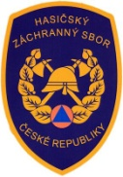
​www.kvalitazivota.eu

